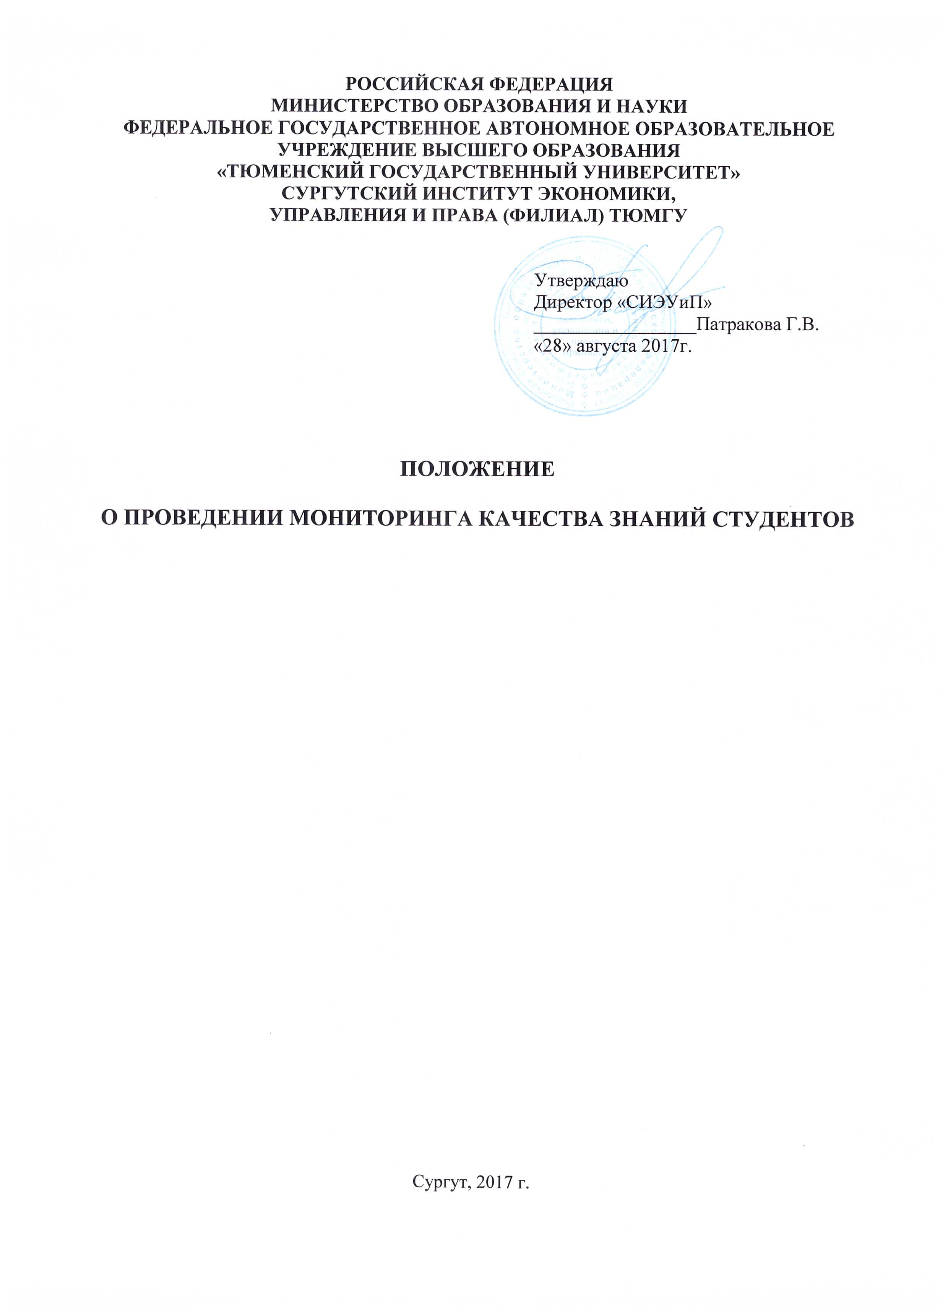

1. ОБЩИЕ ПОЛОЖЕНИЯ
- Мониторинг качества знаний студентов и обучающихся Сургутского института экономики, управления и права (далее Сургутский институт экономики, управления и права) - это процесс систематического отслеживания динамики качества знаний студентов, выявления причин, влияющих на их изменение.
2.ЦЕЛИ И ЗАДАЧИ МОНИТОРИНГА КАЧЕСТВА ЗНАНИЙ СТУДЕНТОВ
2.1.Основной целью мониторинга качества знаний студентов является выявление соответствия уровня подготовки выпускника федеральным государственным образовательным стандартам среднего профессионального образования (ФГОС СПО).
2.2.Задачами мониторинга качества знаний студентов являются:
- разработка и внедрение процедуры отслеживания качества знаний студентов;
- выявление полноты и прочности теоретических знаний студентов на всех этапах обучения;
- изучение уровня сформированности у студентов умений применять полученные теоретические знания при решении практических задач;
- выявление уровня сформированности у студентов умения работать с учебной и справочной литературой;
- выявление уровня сформированности у студентов общих и профессиональных компетенций;
- выявление динамики качества знаний студентов в течение всех лет обучения в Филиале;
- формирование механизма выделения причин изменения качества знаний студентов;
- формирование банка данных по динамике качества знаний студентов.
3. ОРГАНИЗАЦИЯ РАБОТЫ ПО МОНИТОРИНГУ КАЧЕСТВА ЗНАНИЙ СТУДЕНТОВ
- Мониторинг качества знаний студентов проводится по всем учебным дисциплинам, междисциплинарным курсам, профессиональным модулям, включенным в учебные планы Сургутского института экономики, управления и права.
- Конкретные виды, формы, средства проведения мониторинга рассматриваются на заседаниях предметных (цикловых) комиссий, одобряются заместителем директора по учебной работе и утверждаются директором Сургутского института экономики, управления и права.
- Контроль за проведением мониторинга качества знаний студентов осуществляет заместитель директора по учебной работе.
- Мониторинг качества знаний студентов осуществляется преподавателями Сургутского института экономики, управления и права. Организуют мониторинг, анализируют его результаты и обеспечивают единство требований, предъявляемых к студентам, председатели предметных (цикловых) комиссий, заместитель директора по учебной работе.
- Мониторинг качества знаний студентов основывается на принципах объективности, стратегической направленности, личностно-ориентированного подхода, демократизма, адаптивности и адресности.
- Мониторинг качества знаний проводится поэтапно: входной контроль, текущий, тематический, рубежный и итоговый.
- Сроки проведения мониторинговых мероприятий определяются согласно графику внутриколледжного контроля.
- Каждое мониторинговое мероприятие проходит следующие этапы:
- целеполагание;
- определение необходимых материалов к мониторингу;
- осуществление мониторинговых процедур;
- анализ полученных материалов;
- выработка решений по итогам мониторингового мероприятия.
- При оценке результатов мониторинга используются следующие критерии:
- оценка «отлично» ставится за ответ, обнаруживающий осознанность и полноту знаний, умение применять на практике знания и излагать их логично, в соответствии с нормами литературной речи, а также за краткий правильный ответ на сложный вопрос или за отличное дополнение ответа другого студента по сложной теме;
- оценка «хорошо» ставится за ответ такого же уровня как и «отлично», но при наличии некоторой неполноты знаний или одной -двух несущественных ошибок;
- оценка «удовлетворительно» ставится за ответ, обнаруживающий знания основных положений темы, но при наличии значительной неполноты знаний, одной - двух значительных ошибок, при нарушении логики изложения и норм литературной речи;
- оценка «неудовлетворительно» ставится за ответ, обнаруживающий незнание большей части материала темы или наиболее существенных её вопросов.
- Все итоги мониторинга фиксируются в соответствующих ведомостях.
- Результаты этапов мониторинга обсуждаются на заседаниях кафедр, педагогического совета.

